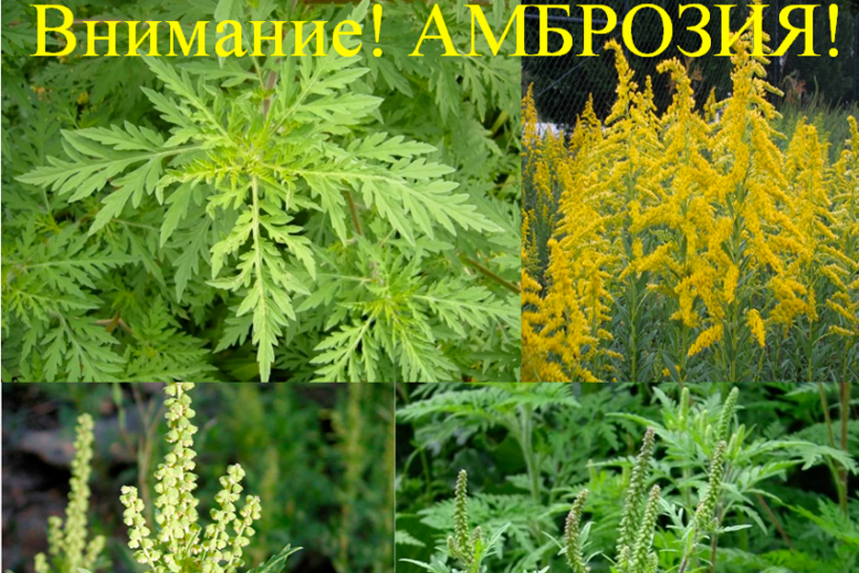

**Объявление об уничтожении амброзии**

Уважаемые жители Ходзинского сельского поселения и руководители предприятий всех форм собственности!

Амброзия полыннолистная среди сорных растений, распространенных в Республике Адыгея, является одним из наиболее вредоносных – причиняет много вреда сельскому хозяйству, высушивая почву, снижает урожаи, портит корма. Во время цветения образует большое количество пыльцы, которая вызывает у людей ряд тяжелых аллергических заболеваний. Поэтому только своевременное принятие профилактических мер каждым землепользователем может решить эту сельскохозяйственную и социальную проблему.

Просим Вас своевременно уничтожать амброзию полыннолистную, а также другую сорную растительность на своих земельных участках и на прилегающей к ним территории. Согласно карантинному законодательству борьба с карантинными сорняками – это обязанность каждого гражданина, невыполнение которой влечет административную ответственность.

Администрация Ходзинского сельского поселения